附录一：
AI提升大学生创新能力调查问卷

尊敬的同学： 本次问卷旨在探究AI对大学生创新能力的影响。问卷包含单选、多选、简答等题型，我们会严格保密您的作答信息，仅用于研究分析。真实的反馈是我们研究的基石，您如实填写的每一项内容，都将为我们揭示AI与大学生创新能力之间的关联提供关键线索，极大提升研究的准确性与价值。

第一部分：基本信息

1. 您的性别： [单选题] *
○男 | ○女

2. 您的年级： [单选题] *
○大一
○大二
○大三
○大四

3. 您是否使用Ai： [单选题] *
○是 (请跳至第4题)
○否 (请跳至第7题)

4. 您使用Ai的频率： [单选题] *
○每天多次
○每天一次
○每周多次
○每周一次
○每月多次
○每月一次甚至更少

5. 您使用Ai的目的： [多选题] *
□学习辅助
□语言学习
□创意启发
□日常办公
□职业准备
□娱乐休闲

6. 您经常使用的Ai： [多选题] *
□ChatGPT
□DeepSeek
□豆包
□文心一言
□讯飞星火认知大模型
□通义千问
□其他（请列举） _________________

第二部分：创新能力评分

1、目标确定能力（一个人根据自身实际情况和社会需要确定行动目标的能力）

（1）自我认知

7. 我觉得自己对事业上的成功没有把握： [单选题] *
○完全不同意
○不同意
○不能确定
○同意
○完全同意

（2）自我认同

8. 我有能力处理自己的大多数问题： [单选题] *
○完全不同意
○不同意
○不确定
○同意
○完全同意

（3）评估形势

9. 在阅读新闻时，你更关注： [单选题] *
○标题
○内容
○来源和可信度

（4）设置目标

10. 我很清楚我近阶段的目标是什么： [单选题] *
○完全不同意
○不同意
○不确定
○同意
○完全同意

2、行动筹划能力（一个人对达到目标所需要的条件进行系统规划设计的能力）

（1）制定规划

11. 您认为自己在制定规划方面的能力如何： [单选题] *
○很弱
○较弱
○一般
○较强
○很强

（2）筹划资源

12. 在时间、金钱、认知、人脉、能力这五个资源中，你认为你能利用几个？ [单选题] *
1 | ○1 | ○2 | ○3 | ○4 | ○5 | 5

（3）主动性

13. 当你遇到挫折时： [单选题] *
○不作为
○感到沮丧并怀疑自己
○放弃并寻找其他途径
○休息一段时间再继续投入
○分析原因，调整策略，再重新出发

3、果断决策能力（一个人在复杂的选择面前快速做出决定的能力）

（1）冒险精神

14. 在面对可能失败的项目或任务时，我依然会积极参与： [单选题] *
○非常不同意
○不同意
○不清楚
○同意
○非常同意

（2）大胆决策

15. 在工作和学习中，当面对一个具有挑战性的项目时，您是否敢于主动承担领导角色： [单选题] *
○主动担任
○无人担任时，主动担任
○不敢确定
○不担任
○坚决不担任

4、沟通合作能力（一个人与他人形成一致性的目标并采取一致行动的能力）

（1）沟通交往

16. 当您向他人传达重要信息时，您会： [单选题] *
○紧张，表达不清晰
○想到什么说什么，没有特定方式
○稳定阐述，但是无用消息多
○详细阐述，确保对方理解
○简洁明了，突出重点

（2）团队合作

17. 在团队协作中，发现团队整体效率较低，您会： [单选题] *
○阻挠他人改变原模式
○没有意识到效率问题，照常工作
○察觉到问题，但觉得自己无法改变，默默忍受
○向团队提出自己的观察和想法，但不主导改进过程
○主动分析原因，提出改进建议并推动实施

（3）解决冲突

18. 您觉得自己解决冲突的能力如何： [单选题] *
○非常弱，甚至经常升级冲突
○比较弱，不太擅长解决冲突
○一般，有时能解决，有时不行
○比较强，大部分冲突能解决好
○非常强，每次都能妥善解决

5、把握机遇能力（一个人快速识别机遇并准确把握机遇的能力）

（1）发现并评估机会

19. 当您接触到新的信息，例如一项新技术、新政策时，您的第一反应是： [单选题] *
○直接忽略，觉得与自己无关
○先收藏，以后有空再研究
○觉得有趣，但不会深入思考
○思考它可能带来的潜在机会
○思考它并进一步了解之后做出行动

（2）忍受不确定性

20. 假期旅行时，突然遇到极端天气，打乱行程安排，您会： [单选题] *
○非常烦躁，觉得整个假期都毁了
○有些沮丧，抱怨运气不好
○不能确定
○稍作调整，重新规划行程
○觉得有趣，随机应变探索新玩法

（3）创新行为

21. 当您有了一个创新性的想法，您会： [单选题] *
○只是想想，很少付诸实践
○与他人讨论，听取意见后再行动
○搜索相关资料和文献后再行动
○先进行初步规划和评估，再决定是否实施
○立即着手实践，努力将其变为现实

6、防范风险能力（一个人发现潜藏的风险并预先采取对策的能力）

22. 对于一项新的工作任务，您会如何评估其中潜在的风险[矩阵量表题] *
 | 1 | 2 | 3 | 4 | 5
分析任务难度和自身能力的匹配度 | ○ | ○ | ○ | ○ | ○
考虑时间限制和资源支持情况 | ○ | ○ | ○ | ○ | ○
评估与团队成员的协作风险 | ○ | ○ | ○ | ○ | ○
关注可能出现的外部干扰因素 | ○ | ○ | ○ | ○ | ○

（2）反思学习

23. 当您反思时，通常会思考哪些方面[矩阵量表题] *
 | 1 | 2 | 3 | 4 | 5
自己在过程中的优点和不足 | ○ | ○ | ○ | ○ | ○
导致问题的具体原因 | ○ | ○ | ○ | ○ | ○
可以改进的方法和策略 | ○ | ○ | ○ | ○ | ○
与他人对比，找差距 | ○ | ○ | ○ | ○ | ○

（3）风险管理

24. 您是否有制定应对风险的预案或计划： [单选题] *
○完全没有想过
○否，觉得没必要制定
○否，但遇到风险时会临时想办法
○是，有一些主要风险的应对计划
○是，针对不同类型风险都有详细计划

7、逆境奋起能力（一个人勇敢地面对失败打击并寻求新的突破的能力）

（1）乐观

25. 在日常生活中，您如何看待生活中的困难和挫折面对工作中的竞争，您的心态是： [单选题] *
○非常焦虑，害怕失败
○有点紧张，担心自己比不过别人
○不清楚
○比较平静，尽力而为就好
○很兴奋，这是提升自己的好机会

（2）希望

26. 当您遭遇重大挫折，如失业、失恋时，您对未来的希望程度会如何变化： [单选题] *
○完全丧失，觉得未来毫无希望
○大幅下降，感到迷茫和无助
○下降，感觉失落、沮丧
○稍有下降，但仍保持一定希望
○基本不变，相信自己能走出困境

（3）韧性

27. 当您在工作 / 学习中遇到重大失败，比如项目搞砸、考试挂科，您会： [单选题] *
○一蹶不振，很长时间都无法恢复，甚至放弃相关领域的尝试
○陷入沮丧，较长时间难以走出失败的阴影，对后续工作 / 学习产生抵触情绪
○不清楚
○难过一段时间，但能调整心态，寻找解决办法，慢慢恢复状态
○很快振作起来，分析原因，制定新计划，积极投入到新的工作 / 学习中
附录二：访谈提纲
经常使用AI者：
采访问题提纲
（一）选题与研究灵感
您在《短视频跨文化传播策略》中提到选题源于 AI 分析，能否详细说明 ChatGPT 和 Midjourney 在选题过程中发挥了哪些关键作用？
您通过 AI 工具分析了 200 篇顶刊论文，发现跨文化场景研究较少，这种数据驱动的选题方法是否会影响研究的人文深度？如何平衡？
（二）AI 工具的具体应用
在构建 “多语言情感识别系统” 时，Midjourney 生成的用户画像模型与传统调研方法相比有何优势？是否遇到过模型偏差问题？
您提到 DeepSeek 帮助解决了中文网络用语的语义漂移问题，能否举例说明这类 AI 工具在数据清洗和模型优化中的实际操作流程？
（三）研究效率与创新突破
您团队 80% 的时间用于验证理论而非探索方向，AI 工具（如 Stable Diffusion）如何具体帮助您突破思维边界？可视化是否成为跨学科研究的关键？
从选题到定稿仅用两周，传统研究流程与 AI 辅助流程的核心差异是什么？能否分享一个 AI 工具改变研究路径的典型案例？
四、AI 伦理与学术规范
如果 AI 生成论文框架被广泛使用，您认为学术原创性会受到怎样的挑战？您在优化 AI 方案时如何保留个人学术观点？
在使用多个 AI 工具（如 ChatGPT、DeepSeek）时，如何确保研究数据的隐私性和模型结果的可复现性？
很少使用AI者：
（一）研究背景与灵感来源
您最初接触短视频跨文化传播研究的契机是什么？
追问：是否有个人经历或社会现象触发研究兴趣？
您提到通过 AI 工具分析顶刊论文，能否分享具体的操作流程？
追问：ChatGPT 在文献综述中发挥了哪些关键作用？
（二）技术应用与创新突破
在构建多语言情感识别系统时，Midjourney 的用户画像模型如何辅助研究设计？
追问：可视化工具对抽象理论的具象化有何实际帮助？
面对数据异常问题时，DeepSeek 提供的解决方案有何独特之处？
追问：AI 工具在交叉学科研究中如何突破传统方法论局限？
（三）AI 写作伦理与学术边界
您如何看待 AI 生成论文框架的潜在风险？
追问：如何平衡工具辅助与学术原创性？
在团队协作中，是否有关于 AI 使用规范的争议？
追问：是否探索过 AI 工具在团队分工中的创新应用模式？
以上仅为提纲，具体以对话记录为准

附录三：调查记录
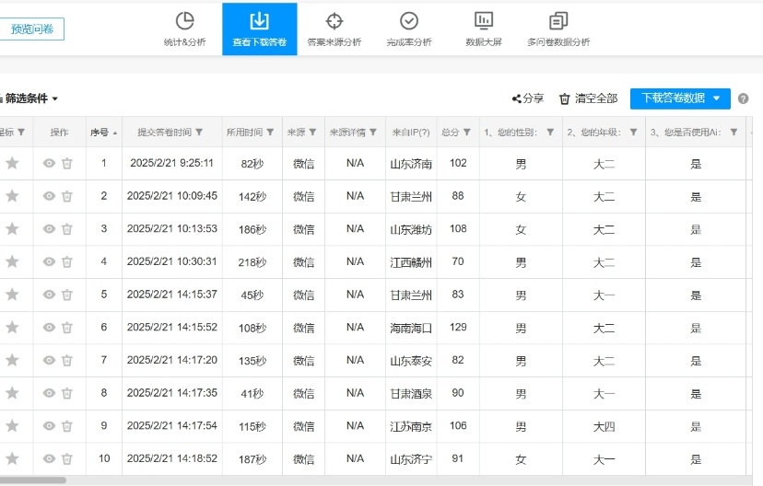
“问卷星”平台发布的问卷
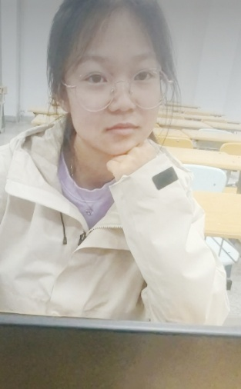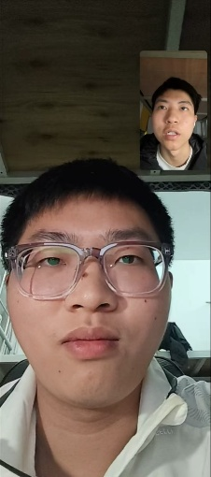
线下采访典型对象，并填写问卷 线上采访典型对象

